
MINISTERUL EDUCAȚIEI
ȘI CERCETĂRII
OLIMPIADA DE MATEMATICĂ A SATELOR DIN ROMÂNIA
ETAPA LOCALĂ 21.02.2020
CLASA a VII-a

1. Tétel (7 pont)
Számitsátok ki az x és y számok súlyozott számtani középarányosát a 6 és 4 súlyokkal, ahol
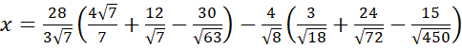 és
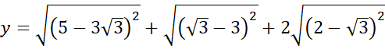.
2. Tétel (7 pont)
Adott a következő szám:
.
Határozzátok meg azt a legkisebb természetes számot, amelyre az n természetes szám .
3. Tétel (7 pont)
Adott az ABCD egyenlő szárú trapéz (), ahol és . Legyen , ahol M a BD szakaszon helyezkedik el. Az AM egyenes a DC nagyalapot az N pontban metszi.
a) Mutassátok ki, hogy BC = 2MN.
b) Mutassátok ki, hogy .

4. Tétel (7 pont)
Adott a körbeirt ABC hegyesszögű háromszög. A BD átmérő () merőleges a C szög szögfelezőjére. Ha tudjuk, hogy a , számitsátok ki a BC és ADC körivek mértékét.

Subiectele au fost - propuse de prof. Paula Balica - Şcoala Ion Agârbiceanu Cluj-Napoca
prof. Ioan Balica - Şcoala Ion Agârbiceanu Cluj-Napoca
- traduse de prof. Edit Szasz, Colegiul Tehnic Turda
Minden tétel kötelező.
Munkaidő – 2 óra.

